Урок. Нормальное зрение. Близорукость. Дальнозоркость. Гигиена зрения.
Задачи урока
Образовательные: познакомить учащихся с дефектами зрения (близорукостью, дальнозоркостью), причинами их возникновения и способами устранения; развивать умения самостоятельно подбирать необходимый и интересный материал по теме.
Воспитательные: сформировать понимание необходимости выполнения
гигиенических требований и соблюдения правил
техники безопасности необходимых для сохранения
нормального зрения.

Содержание | Методы | Приемы
1. Дефекты зрения (близорукость, дальнозоркость). | Словесный | Рассказ
2. Два способа их устранения. | Словесный  Наглядный | Объяснение  Работа  У доски
3. Гигиена зрения. | Словесный | Беседа
Учитель: Благодаря аккомодации изображение рассматриваемых предметов получается как раз на сетчатке глаза. Это выполняется, если глаз нормальный (смотри оформление доски рис. 1а.).
Наиболее распространены два недостатка зрения: близорукость и дальнозоркость. Если предмет расположен на расстоянии 25 см., от близорукого глаза, то изображение предмета получится не на сетчатке, а ближе к хрусталику, впереди сетчатки. Чтобы изображение оказалось на сетчатке, нужно приблизить предмет к глазу.
Дальнозоркость обусловлена тем, что сетчатка расположена ближе к хрусталику, по сравнению с нормальным глазом. Изображение предмета получится за сетчаткой такого глаза. Если предмет удалить от глаза, то изображение попадает на сетчатку, отсюда и название этого недостатка – дальнозоркость.
Дальнозоркость и близорукость устраняются применением линз. Изобретение очков явилось великим благом для людей, имеющих эти недостатки зрения. Чтобы у близорукого глаза изображение передвинулось на сетчатку глаза, применяют рассеивающую линзу. Чтобы изображение дальнозоркого глаза передвинулось на сетчатку глаза, используют собирающую линзу.
Учитель: о чем идет речь в загадке?
Сидит Пахом на коне верхом,
Книги читает, а грамоты не знает.
Ответ: очки.
В 1280 году итальянский физик Сальвино Армати изготовил первые очки
-линзы, улучшающие зрение людей. До XVI века очками пользовались только дальнозоркие, а потом появились очки для близоруких людей. В XVIII веке Томас Юнг и Джон Гершель реализовали идею Леонардо да Винчи о контактных линзах. На глаз Гершеля был нанесён слой прозрачного геля, который позволил устранить дефект зрения. С течением времени изменилась форма очков и манера их носить.
Часто люди, имевшие в молодости нормальное зрение, в пожилом возрасте становятся дальнозоркими. Это объясняется тем, что мышцы, сжимающие хрусталик ослабевают, и становятся менее способными к аккомодации.
Для того чтобы сохранить хорошее зрение необходимо соблюдать гигиенические требования.
Нельзя рассматривать предметы или текст на близком расстоянии. В таких случаях хрусталик долго находится в положении увеличенной выпуклости, это приводит к развитию близорукости. Важно следить за освещением. Свет должен падать с лева и не должен быть очень ярким. Слишком яркое освещение чрезмерно раздражает рецепторы глаза и вредит зрению. В быту источники света прикрывают абажуром или плафоном из матового стекла. Сталевары и электросварщики защищают глаза от ослепительного блеска брызг раскаленного металла специальными очками.
Учитель: Почему не рекомендуется читать в транспорте?
Ученик А: из-за недостаточной освещенности
Ученик В: из-за «тряски», расстояние от книги или журнала до глаз сильно меняется. Мышцы, поддерживающие хрусталик устают (так как постоянно пытаются приспособиться) и глаза быстро утомляются.
Учитель Расстройства зрения могут возникать из-за недостатка в организме витамина А, особенно часто это наблюдается в период весеннего авитаминоза. Необходимо использовать в пищу рыбу, масло, молоко, овощи. Особенно много витамина А содержится в овощах: моркови, тыкве, капусте, перце. Правильно сбалансированное питание благотворно влияет не только на зрение, но и на весь организм в целом.
При не соблюдении правил личной гигиены (грязные руки, использование не чистого платка или полотенца больного человека) в глаз могут быть занесены болезнетворные микробы.
Инфекционные заболевания глаз часто приводят к ухудшению зрения, а иногда и к слепоте. Вот почему нужно беречь глаза от пыли, не тереть их руками, вытирать только совершенно чистым платком или полотенцем.
Небрежность и неумение пользоваться приборами домашнего обихода (скороварка, сифон для газированной воды, не осторожное забивание гвоздей, резание проволоки, колка дров) могут привести к тяжелым бытовым травмам глаз.
Домашнее задание. Ответьте на вопросы:
1. Чем объясняется близорукость глаза?
2. Чем объясняется дальнозоркость глаза? Подготовить небольшое сообщение:
а) заболевание органа зрения (конъюнктивит...)
1) Причины, вызывающие заболевание.
2) Признаки.
3) Меры предотвращения заболевания.
б) Оказание первой помощи при повреждении глаза.
1) Попадание соринки, ушиб.
2) Попадание в глаз химических веществ.
в) Предложите несколько упражнений для тренировки глаз, для отдыха.

Вывод по уроку: При изучении нормального зрения, близорукости и дальнозоркости объясняются причины эти дефектов. Рассматривается ход лучей при близорукости и дальнозоркости. Схематичное изображение этих отклонений делает наглядным и ощутимым словесное объяснение учителя. Благодаря такому разностороннему подходу к рассмотрению глаза (с одной стороны – оптическая система, с другой – биологический объект) учащиеся лучше понимают механизм зрения и его важность. На этой основе разговор о соблюдении правил гигиены, будет предметным, носит научный характер. Этому же способствует выполнение пункта 2 домашнего задания.

Оформление доски.
Число. Тема. Нормальное зрение. Близорукость. Дальнозоркость. Гигиена зрения.
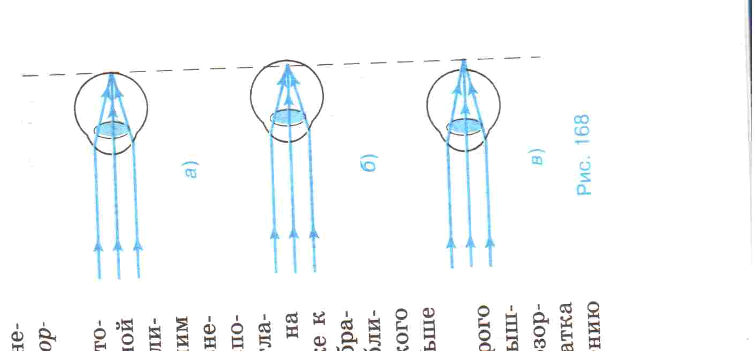
Рис.1.а
Изображение на сетчатке:

нормальный глаз

близорукий глаз

дальнозоркий глаз

Рис.1.б
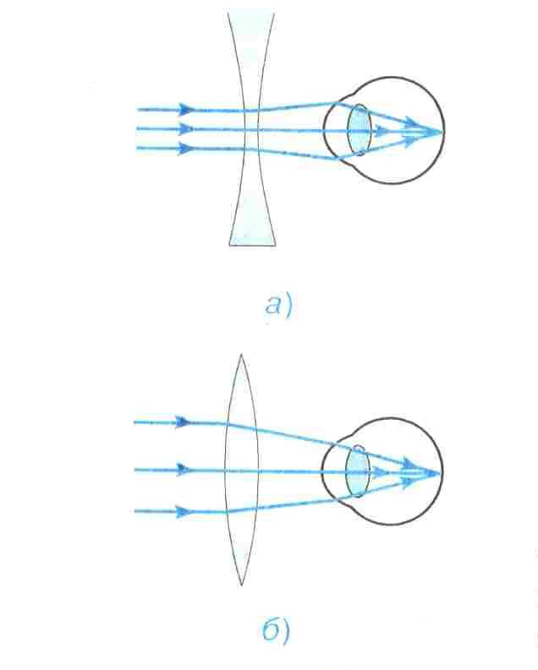
Исправление дефектов зрения с помощью линз:

рассеивающая линза

собирающая линза

